Vermisst seit 22.7.16 in Unterengstringen Rica  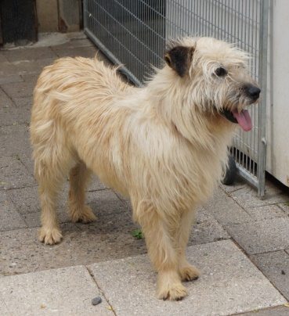  Bitte nur Sicht melden! Ganz herzlichen Dank!  Muhmenthaler 078 66 66 150 | Vermisst seit 22.7.16 in Unterengstringen Rica  Bitte nur Sicht melden! Ganz herzlichen Dank!  Muhmenthaler 078 66 66 150 | Vermisst seit 22.7.16 in Unterengstringen Rica  Bitte nur Sicht melden! Ganz herzlichen Dank!  Muhmenthaler 078 66 66 150
Vermisst seit 22.7.16 in Unterengstringen Rica  Bitte nur Sicht melden! Ganz herzlichen Dank!  Muhmenthaler 078 66 66 150 | Vermisst seit 22.7.16 in Unterengstringen Rica  Bitte nur Sicht melden! Ganz herzlichen Dank!  Muhmenthaler 078 66 66 150 | Vermisst seit 22.7.16 in Unterengstringen Rica  Bitte nur Sicht melden! Ganz herzlichen Dank!  Muhmenthaler 078 66 66 150
Vermisst seit 22.7.16 in Unterengstringen Rica  Bitte nur Sicht melden! Ganz herzlichen Dank!  Muhmenthaler 078 66 66 150 | Vermisst seit 22.7.16 in Unterengstringen Rica  Bitte nur Sicht melden! Ganz herzlichen Dank!  Muhmenthaler 078 66 66 150 | Vermisst seit 22.7.16 in Unterengstringen Rica  Bitte nur Sicht melden! Ganz herzlichen Dank!  Muhmenthaler 078 66 66 150

